.日 | 月 | 火 | 水 | 木 | 金 | 土
 |  |  |  |  | １ | ２
 | 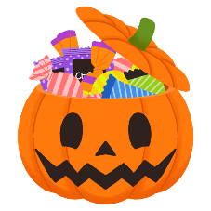 |  |  |  | ピアノ  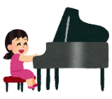 | ギター  サックス  ジュニアスクール ギター
３ | ４ | ５ | ６ | ７ | ８ | ９
 | ジュニアスクール  ギター  エレクトーン  ギター  バイオリン  ピアノ | らっきー  ぷっぷる  ギター  フルート  オカリナ  ピアノ | サックス  ピアノ | ぷっぷる  ジュニアスクール  ドラム  ドラム | ジュニアスクール  ドラム  ドラム  ピアノ | ピアノ  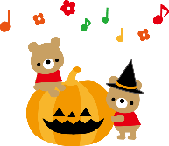
１０ | １１ | １２ | １３ | １４ | １５ | １６
 | バイオリン | らっきー  ぷっぷる  ギター  フルート  オカリナ  ピアノ | ピアノ  おんがくなかよし | ぷっぷる  ジュニアスクール ドラム  ドラム | ジュニアスクール  ドラム  ドラム | サックス  ピアノ  ジュニアスクール ギター  ギター
１７ | １８ | １９ | ２０ | ２１ | ２２ | ２３
 | バイオリン  ピアノ  ジュニアスクール  ギター  ギター | 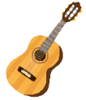  ピアノ | ピアノ  おんがくなかよし  サックス | ぷっぷる  ジュニアスクール  ドラム  ドラム | ジュニアスクール  ドラム  ドラム  ピアノ | ギター  ジュニアスクール ギター  ピアノ
24/31 | ２５ | ２６ | ２７ | ２８ | ２９ | ３０
 | ジュニアスクール  ギター  ギター  ピアノ | ギター  フルート  オカリナ  ピアノ  らっきー  ぷっぷる | ピアノ  おんがくなかよし  サックス | 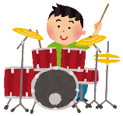 | 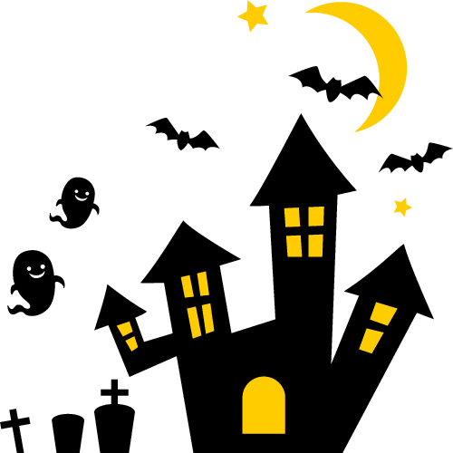 | サックス  ピアノ
【子供のコース】

らっきークラス･･････････････１歳
ぷっぷるクラス･･････････････2歳
おんがくなかよし････････････3歳
ジュニアスクール ギター････小学1年生～
小学6年生
ドラム････小学1年生～ 小学6年生
【大人のコース(中学生以上)】

鍵盤･･････････ピアノ、エレクトーン 打楽器･･････ドラム
管楽器････････サックス、フルート 吹奏楽器････オカリナ
歌････････････歌の会 弦楽器･･････バイオリン
カルチャー････話し方
ギター････････アコースティックギター(アコギ)、エレキギター
(エレキ)、
ジャズギター、クラシックギター、ウクレレ

定休日：日曜日・祝日

